ANGLES

- Angles complémentaires et angles supplémentaires

Exercices conseillés
p194 Activité 1

1)
x
Deux angles dont la somme des mesures est égale à 90° sont COMPLEMENTAIRES.
P
30°
30°
60° v
O y u

et sont complémentaires.

2)
Deux angles dont la somme des mesures est égale à 180° sont SUPPLEMENTAIRES.
y
P
u
80°

80° 100°
x v
O

et sont supplémentaires.

Exercices conseillés En devoir
p200 n°7 à 10  p200 n°12 | p200 n°11

- Angles adjacents

Exercices conseillés
p194 Activité 2

x

Deux angles ayant le même sommet, un côté commun et situés de part et d’autre de ce côté commun sont adjacents.
y
O

z

et sont adjacents.

Exercices conseillés En devoir
p200 n°13 à 15 | p201 n°16

III. Angles opposés par le sommet

Exercices conseillés
p194 Activité 3

x u
Deux angles dont leurs côtés sont dans le prolongement l’un de l’autre sont OPPOSES PAR LE SOMMET.
O

y v

et sont opposés par le sommet.

Propriété : Si deux angles sont opposés par le sommet alors ils ont la même mesure.
Découverte par Thalès de Milet (-625 ;-547)

Exercices conseillés En devoir
p201 n°17 à 20 | p204 n°45

IV. Angles alternes-internes et angles correspondants

Exercices conseillés
p195 Activité 4 et 5

- Définitions
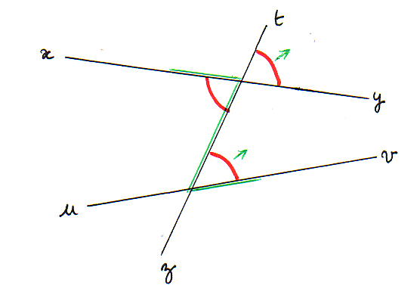
A
B
u
z
v
y
t
x

Des angles alternes internes ‘’sont inscrits dans un Z’’.
Des angles correspondants ‘’regardent dans la même direction’’.

Deux droites coupées par une sécante forment 2 paires d’angles alternes-internes et 4 paires d’angles correspondants.

Soit deux droites (xy) et (uv) coupées par une sécante.

Dire que deux angles formés par ces trois droites sont ALTERNES-INTERNES signifie que :
– ils n’ont pas le même sommet ;
– ils sont de part et d’autre de la sécante ;
– ils sont à l’intérieur de la bande délimitée par les deux droites (xy) et (uv).

Dire que deux angles ainsi formés par ces trois droites sont CORRESPONDANTS signifie que :
– ils n’ont pas le même sommet ;
– ils sont du même côté de la sécante ;
– l’un est à l’intérieur de la bande délimitée par les droites (d) et (d’), l’autre est à l’extérieur.

et sont alternes-internes.
et sont correspondants.

Exercice : Sur la figure ci-dessus, trouvez toutes les paires d’angles alternes-internes et correspondants.

Paires d’angles alternes-internes : et
et

Paires d’angles correspondants : et
et
et
et

Exercices conseillés En devoir
p201 n°21 à 23  p202 n°24 | p205 n°56

2) Propriétés

t
x
y
A
B
Si deux droites sont parallèles alors les angles alternes-internes reposant sur ces droites sont égaux (et les angles correspondants sont égaux).
u v

z

t
x
y
A
B
Si deux angles alternes-internes sont égaux (ou deux angles correspondants sont égaux) alors les droites sur lesquelles ils reposent sont parallèles.
u v

z

Exercices conseillés En devoir
p202 n°25 à 28  p203 n°30 et 32  p206 n°65, 66 et 67 | p202 n°29  p203 n°31  p205 n°57


Hors du cadre de la classe, aucune reproduction, même partielle, autres que celles prévues à l'article L 122-5 du code de la propriété intellectuelle, ne peut être faite de ce site sans l'autorisation expresse de l'auteur.
www.maths-et-tiques.fr/index.php/mentions-legales

